Virginia Caraballo, Laura Buil y Sergio Cardona abren el mundo de los certificados de calidad

- Primeros pasos para conocer los certificados de calidad y sus normas.
- “Lo primero que debe hacer la empresa antes de pensar en el certificado, es cumplir primero con todos los requisitos legales. Un buen consultor, le podrá asesorar en todos estos puntos”, advierten los autores.

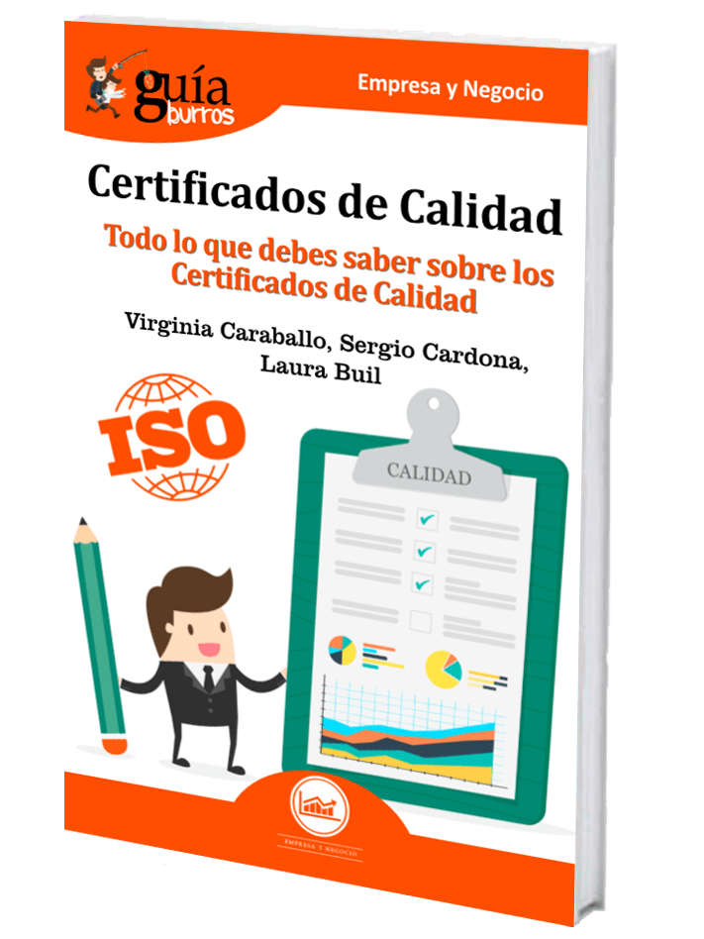

Los certificados de calidad son una materia desconocida en un mercado cada vez más globalizado. Por ello, nuestros tres autores, profesionales del sector de estrategias de mercado y calidad de empresas, han escrito el libro Guiaburros: Certificados de calidad (EDITATUM), donde detallan cada uno de los aspectos relevantes de los certificados de calidad junto con los problemas que pueden aparecer a la hora de obtener uno.
Los certificados de calidad son un propósito de mejora continuo que ayudará a la empresa a tener mejores resultados y conseguir que los clientes queden satisfechos. Este libro hace una revisión acerca de las partes más importantes sobre dichos certificados. Así mismo resuelven dudas, “con un lenguaje accesible para que cualquier negocio, autónomo o ciudadano pueda entender los conceptos básicos que engloban la Calidad en nuestra sociedad y sus beneficios en el mercado actual”, apuntan los autores.
Con el Guiaburros: Certificados de calidad, Virginia Caraballo, Laura Buil y Sergio Cardona explican cada paso, problema y solución que se puede topar en el terreno de los Certificados de calidad. “El reﬂejo de los beneficios de este tipo de certificaciones es como un prisma que dibuja multitud de posibilidades y permite un desarrollo y mejora continua, por no decir instantánea”, afirman los autores, dando premisas acerca de los beneficios de este tipo de certificados.
Durante el texto, Virginia, Laura y Sergio, dedican palabras claras y concisas para el entendimiento correcto de este universo. Además, añaden un anexo con terminología para hacer más ameno el entendimiento.
Por otro lado, este libro sirve de guía mostrando pinceladas sobre la calidad en general y los Sistemas de Gestión de Calidad, ayuden tanto a pequeñas y medianas empresas, al igual que a las grandes empresas a implantar estos sistemas de mejora incrementando la calidad en un mercado que están en continuo desarrollo. “La sociedad tecnológica define perfectamente ese carácter de mejora continua, que responde a la evolución del conocimiento social y, con ello, el aumento de los requisitos de los ciudadanos que buscan grados de excelencia tanto en los productos que consumen, como en el servicio que solicitan”, apuntan los expertos.
El Guiaburros: Certificados de calidad pretende ayudar a que las empresas evolucionen en paralelo a la evolución socioeconómica, que permita un acercamiento a los mercados internacionales. Dichos sistemas de certificación promueven la igualdad a nivel laboral, la sostenibilidad, respecto al medio ambiente y favorecen el cumplimiento de los requerimientos legales de cada ámbito de actuación. En definitiva, son un compendio de beneficios que son “como un prisma que dibuja multitud de posibilidades y permite un desarrollo y mejora continua, por no decir instantánea” remarcan.

El libro forma parte de la colección GuíaBurros de la editorial Editatum, especializada en relatos relacionados con la Empresa y el Negocio, la Salud y el Bienestar Personal, Hogar y Familia, Ciencia y Tecnología, Saber y Conocimiento, entre otras materias dirigidas al crecimiento profesional y personal de sus lectores.

Acerca del autor
Virginia Caraballo es Consultora de Calidad del Grupo Enacom. Licenciada en Comunicación Audiovisual desarrolla su carrera profesional en el Grupo Enacom, formándose a través de Anexia Consultoría, comienza a desarrollar labores de consultoría enfocadas a la estrategia empresarial.

Laura Buil es consultora y auditora de Anexia Consultoría. Licenciada en Ciencias Ambientales, con un Máster en Sistemas de Gestión de Calidad, Medio Ambiente, Prevención de Riesgos labores y Responsabilidad Social Corporativa. Involucrada desde los comienzos de su carrera laboral en la calidad de las empresas.

Sergio Cardona es Director de Estudios y Calidad del Grupo ENACOM. Licenciado en Ciencias Ambientales y máster en Dirección General de Empresas. Dirige el departamento de Calidad de las distintas empresas del grupo ENACOM y coordina la realización y presentación de múltiples estudios de mercado

Acerca de EDITATUM
EDITATUM es una nueva startup editorial especializada en libros relacionados con la Empresa y el Negocio, la Salud y el Bienestar Personal, Hogar y Familia, Ciencia y Tecnología, Saber y Conocimiento, entre otras materias dirigidas al crecimiento profesional y personal de sus lectores

Para más información y entrevistas con los autores

Ángela María De Toro Martín adetoro@editatum.com
+34 910 220 823

